2017年

民革阳江市基层委员会办公室预算

目 录

1. 民革阳江市基层委员会概况
2. 主要职责
3. 机构设置

第二部分 民革阳江市基层委员会预算表

1. 收支总体情况表
2. 收入总体情况表
3. 支出总体情况表
4. 财政拨款收支总体情况表
5. 一般公共预算支出情况表（按功能分类科目）
6. 一般公共预算基本支出情况表（按支出经济分类科目）
7. 一般公共预算项目支出情况表（按支出经济分类科目）
8. 一般公共预算安排的行政经费及“三公”经费预算表
9. 政府性基金预算支出情况表
10. 部门预算基本支出预算表
11. 部门预算项目支出及其他支出预算表

第三部分 民革阳江市基层委员会预算情况说明

第四部分 名词解释

第一部分 概况

1. 主要职责

（一）部门机构设置、职能。

民革阳江市基层委员会内设办公室，主要职责是：

（1）负责处理本党派机关的日常事务；负责机关的文件起草、收发、归档、财务、人事及后勤服务等工作。

（2）负责本党派党务工作的通报、宣传；协调本会与各有关部门的关系；做好本党派的其他工作等。

二、机构设置

本部门无下属单位，部门预算为厅（委、局、办）本级预算。

民革阳江市基层委员会内设办公室，在职人员0人。

第二部分 2017年部门预算表

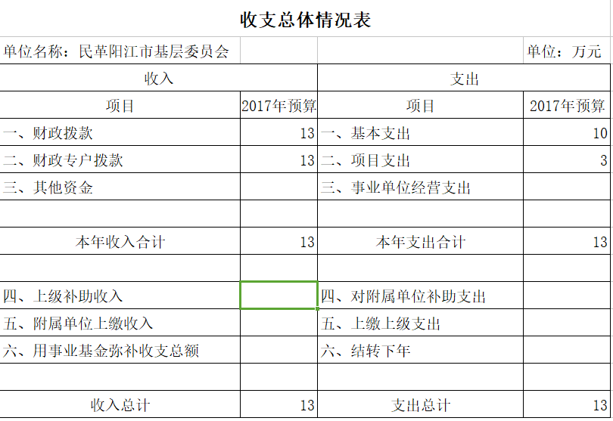

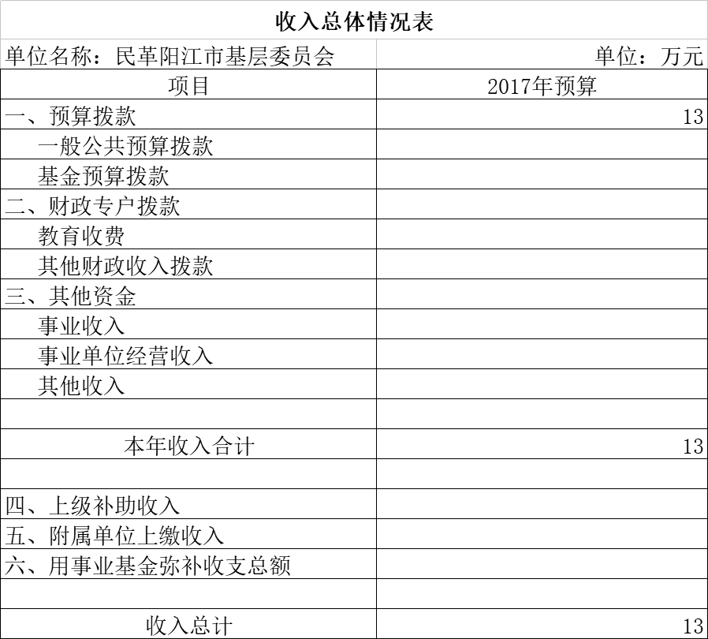

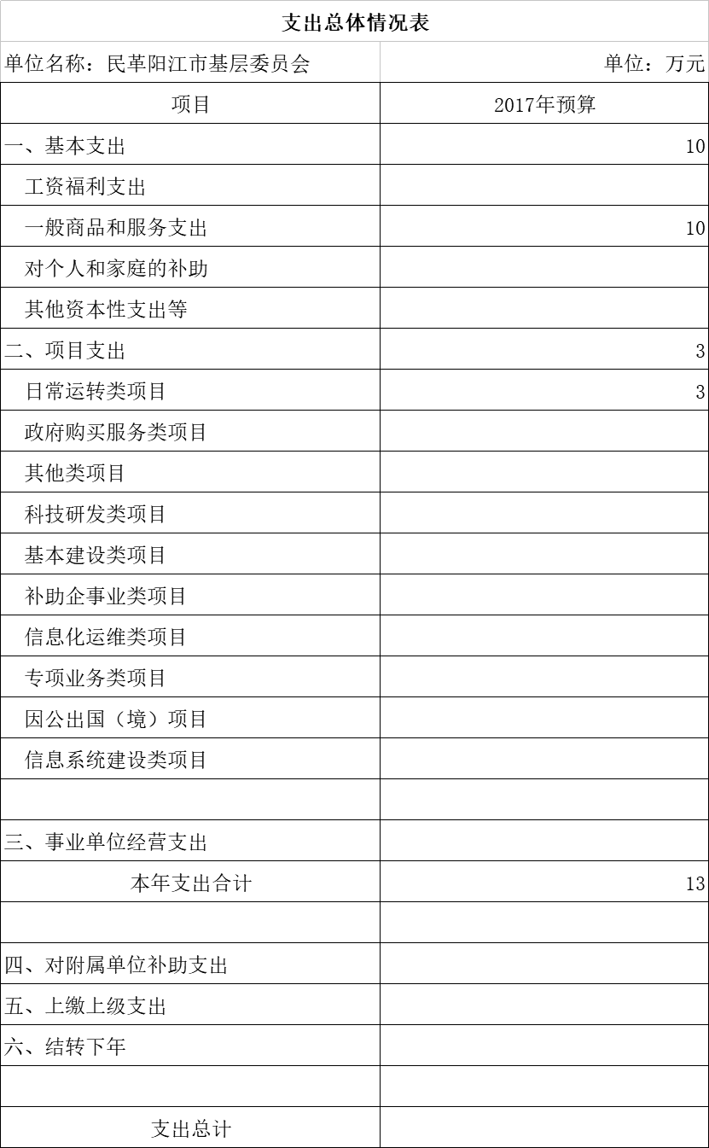

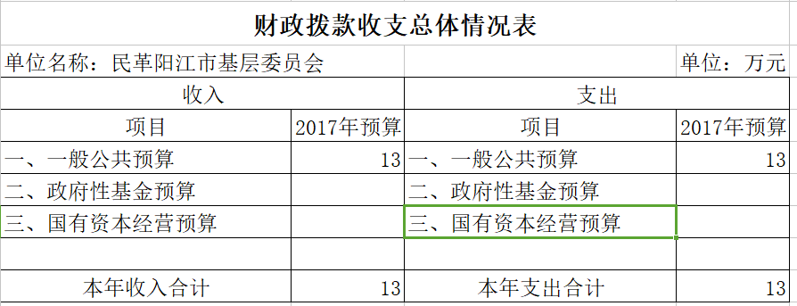

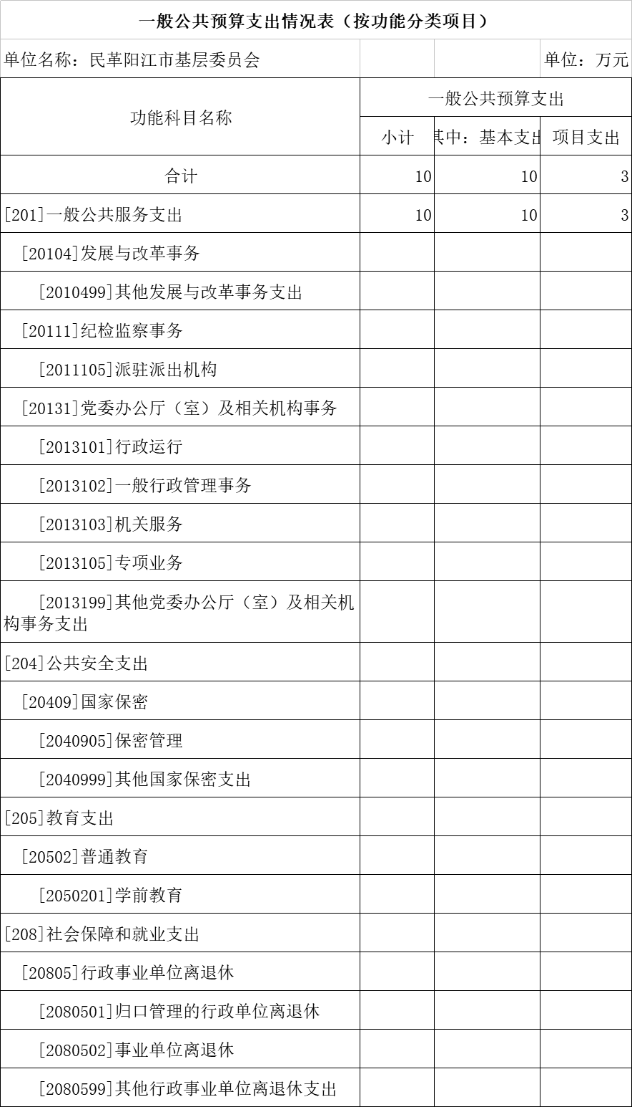

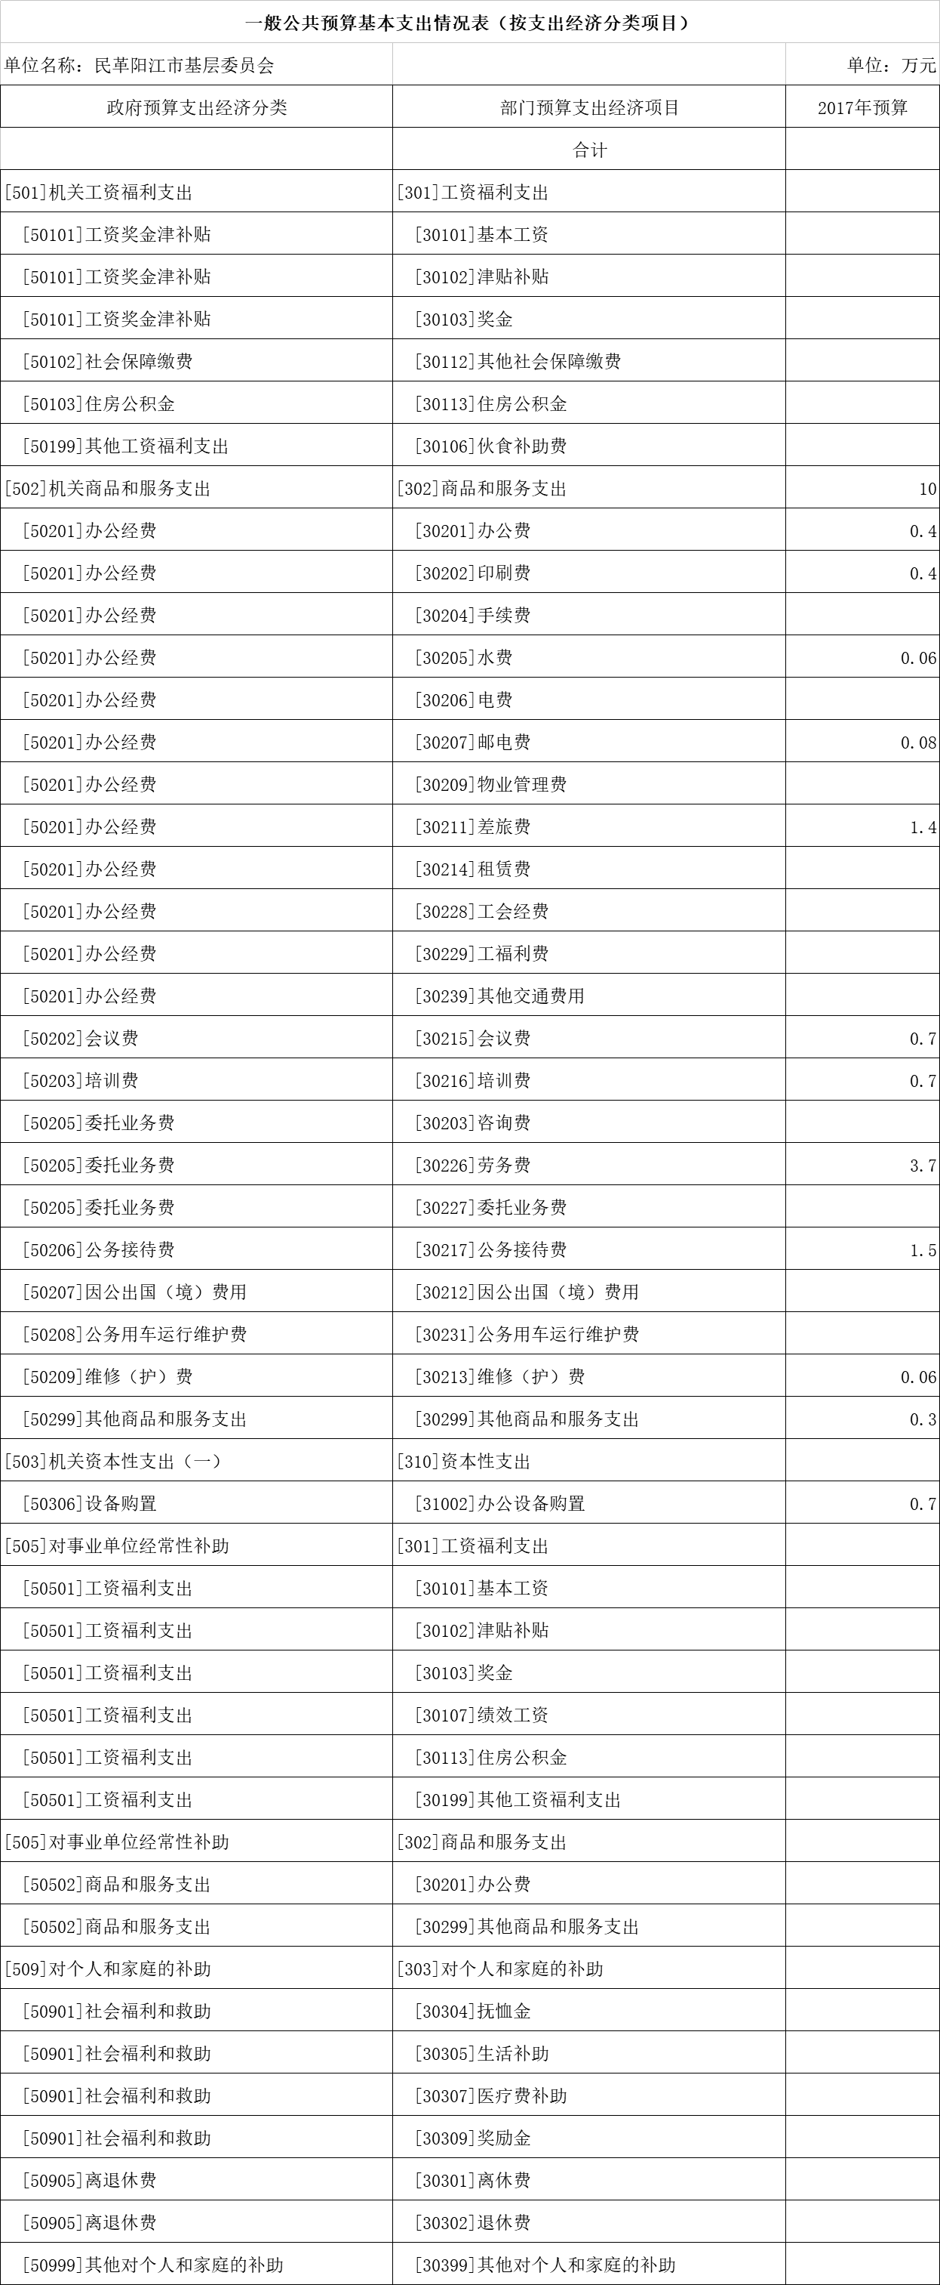

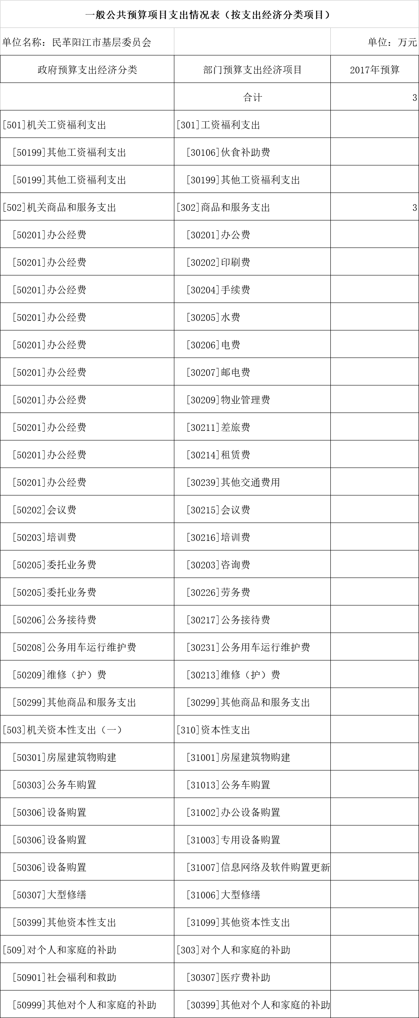

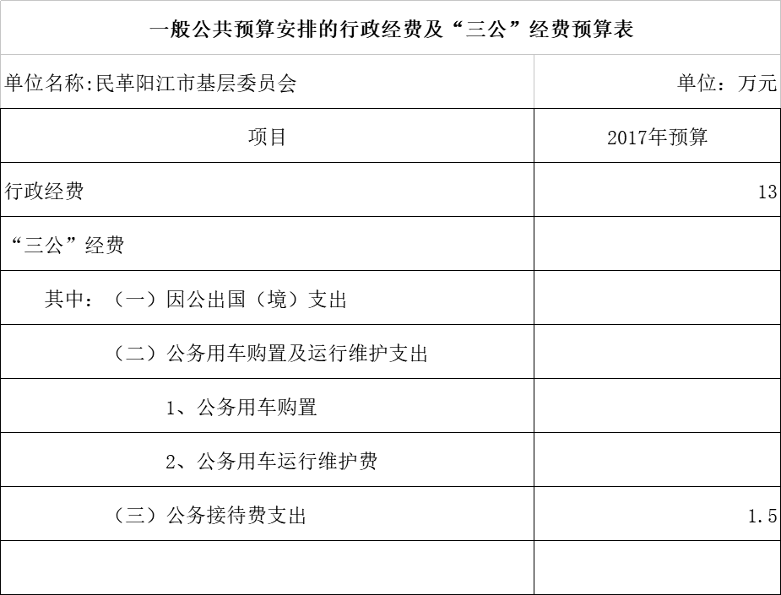

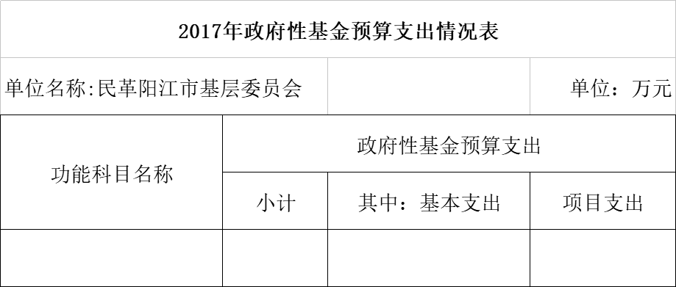

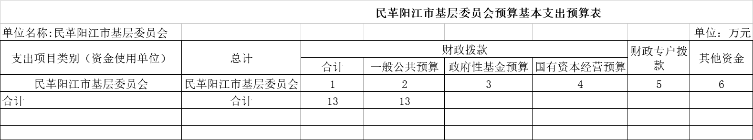

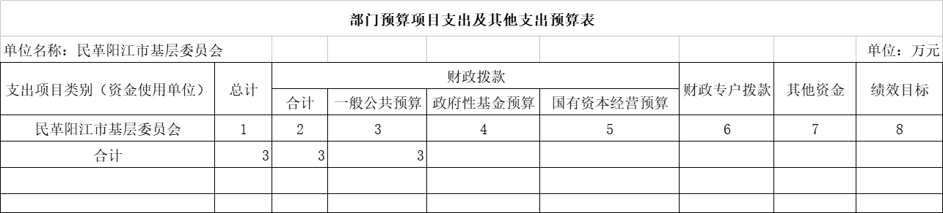

第三部分 2017年部门预算情况说明

1. 部门预算收支增减变化情况

民革阳江市基层委员会暂时没有在职人员，2017年度部门预算总收入130千元，其中财政预算拨款130千元，政府性基金预算0千元。与上一年相比增加10千元，主要是因为财政拨款专项商品和服务支出增加10千元。

2017年度部门预算支出130千元，其中：一般公共预算拨款支出130千元，政府性基金预算支出0千元。与上一年相比增加10千元，主要是因为财政拨款专项商品和服务支出增加10千元。2017年支出预算按用途划分，基本支出100千元，占比77%，其中：工资福利支出0千元，对个人和家庭的补助0千元，商品和服务支出100千元，其他资本性支出等0千元。

1. “三公”经费安排情况说明

2017年本部门“三公”经费预算安排1.5万元，比上年增加/减少0万元，增长/下降0%，与上年保持不变。其中：因公出国（境）费0万元，比上年增加/减少0万元，增长/下降0%；公务用车购置及运行费0万元，比上年增加/减少0万元，增长/下降0%，与上年保持不变；公务接待费1.5万元，比上年增加/减少0万元，增长/下降0%，与上年保持不变。

1. 机关运行经费安排情况

2017年，本部门机关运行经费安排10万元，比上年增加/减少0万元，增长/下降0%，与上年保持不变。其中：办公费0.4万元，印刷费0.4万元，邮电费0.08万元，差旅费1.4万元，会议费0.7万元，培训费0.7万元，日常维修费0.06万元，专用材料及一般设备购置费0万元，办公用房水电费0.06万元，办公用房取暖费0万元，办公用房物业管理费0万元，公务用车运行维护费0万元，劳务费3.7万元，办公设备购置费0.7万元，其他商品费0.3万元等。

1. 政府采购情况

2017年本部门政府采购安排0万元，其中：货物类采购预算0万元，工程类采购预算0万元，服务类采购预算0万元等。

1. 国有资产占有使用情况

截至**年*月*日，本部门占有使用国有资产总体情况为：**，分布构成情况为：**，主要实物资产数据情况为：**，资产变动情况为：**。

（**说明**：本项为推进性公开工作，可结合本部门实际情况，选取基础资料完备、公开条件成熟的资产项目探索公开。如占有使用车辆情况，共有车辆**辆，其中：领导干部用车*辆，一般公务用车*辆等，**年预计购置/报废*辆等。）

1. 预算绩效信息公开情况

**年，本部门推进预算绩效信息公开的有关工作情况。

（**说明**：本项为推进性公开工作，可结合本部门实际情况简要介绍。如项目绩效目标覆盖率**；对比上年推进**工作等。）

第四部分 名词解释

（一）财政拨款收入：指单位本年度从本级财政部门取得的财政拨款。

（二）财政专户管理资金拨款：指单位本年度从本级财政部门取得的财政专户管理的教育收费等资金的收入。

（三）上年结转：指以前年度尚未完成、结转到本年仍按原规定用途继续使用的资金。

（四）结转下年：指以前年度预算安排、因客观条件发生变化无法按原计划实施，需延迟到以后年度按原规定用途继续使用的资金。

（五）基本支出：指为保障机构正常运转、完成日常工作任务而发生的人员支出和公用支出。

（六）项目支出：指在基本支出之外为完成特定行政任务和事业发展目标所发生的支出。

（七）“三公”经费：是指部门因公出国（境）费、公务用车购置及运行费和公务接待费。其中，因公出国（境）费反映单位公务出国（境）的国际旅费、国外城市间交通费、住宿费、伙食费、培训费、公杂费等支出；公务用车购置及运行费反映单位公务用车车辆购置支出（含车辆购置税）及租用费、燃料费、维修费、过路过桥费、保险费、安全奖励费用等出；公务接待费反映单位按规定开支的各类公务接待（含外宾接待）支出。

(八)机关运行经费：为保障行政单位（包括参照公务员法管理的事业单位）运行用于购买货物和服务的各项资金，包括办公及印刷费、邮电费、差旅费、会议费、福利费、日常维修费、专用材料及一般设备购置费、办公用房水电费、办公用房物业管理费、公务用车运行维护费以及其他费用。

（九）一般公共服务（类）财政事务（款）行政运行（项）：指单位用于保障机构正常运行、开展日常工作的基本支出。